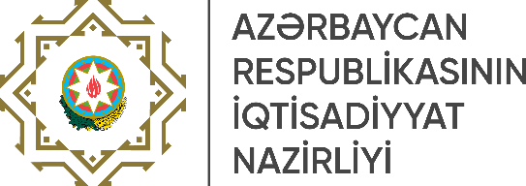
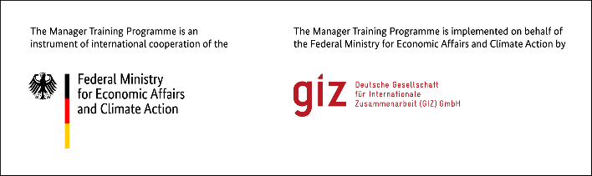
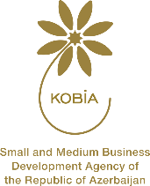

Немецкое общество по международному сотрудничеству (GIZ) GmbH и "KOBIA" объявляют конкурс на участие в

Программе Федерального министерства экономики и защиты климата (BMWK) по подготовке менеджеров с Республикой Азербайджан

“Fit for Partnership with Germany”

Цели Программы:

Цель программы:
- Подготовка руководителей азербайджанских компаний к налаживанию и/или развитию экономического сотрудничества между предприятиями Азербайджана и Германии
- Повышение управленческих компетенций и навыков в области международного менеджмента и международного бизнеса (в особенности с Германией): 14 компетенций, необходимых для успешной кооперации

Структура программы:

- Подготовительный этап (вкл. приём заявок, скрининг, собеседования)
- Ознакомительный этап - 2 недели (включая очный вводный семинар - 2 дня)
- Этап обучения: 6 недель - онлайн обучение; 2 недели - стажировка в Германии
- Этап реализации - 5 месяцев
- Мероприятие для установления сетевых связей - 2 дня
- Постпрограммные мероприятия
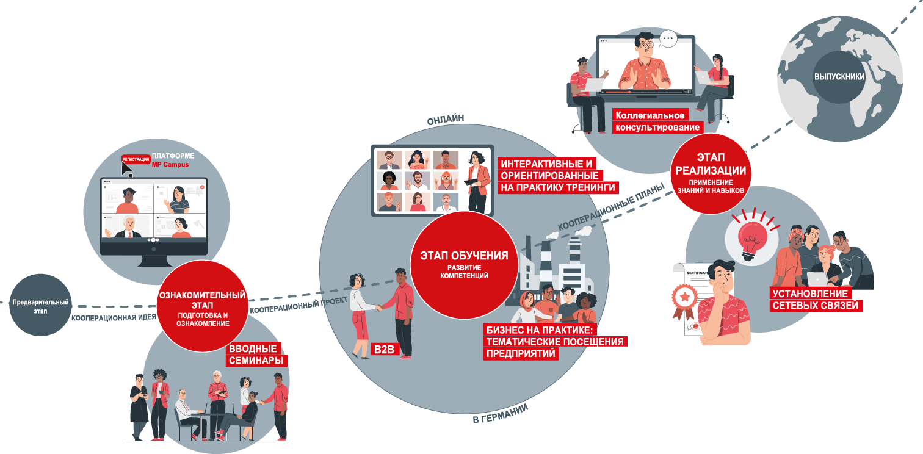

Программа предъявляет высокие требования, поскольку участники очень активно вовлекаются в формирование процесса обучения и, таким образом, несут ответственность за результаты своих кооперационных проектов и проектов по внедрению изменений на их предприятиях. В тренинговых группах и тандемах, а также при помощи различных форм коучинга усиливается коллегиальный обмен опытом и знаниями между участниками, закрепляющийся в качестве развития знаний и умений (social learning: взаимное обучение). Этот новый формат тренингов подкрепляется специально разработанной цифровой учебной и коммуникационной платформой «MP Campus». На ней реализуются модули онлайн-тренингов, и обеспечивается коммуникация между участниками, а также предоставляемая немецкими образовательными центрами постоянная поддержка обучения и логистика. Во время двухнедельного пребывания в Германии участники могут применить свои знания о Германии как месте для ведения бизнеса и вступить в личный контакт с германским бизнес-сообществом. После пребывания в Германии участники получают поддержку в реализации планов кооперации. Программа заканчивается заключительным мероприятием в Азербайджане. Успешные выпускники получают сертификат и знакомятся с другими выпускниками программы.

Набор на 2023 г.
На стажировку приглашаются все желающие с обоснованным интересом к сотрудничеству с немецкими компаниями. Предлагаются следующие группы:

Форматы, язык | Целевая группа | Сроки  виртуальной программы | Сроки стажировки в Германии 2023
Экономическая кооперация в сфере Индустрия 4.0., английский | Участники получат обзор актуальных тенденций, потенциала и задач в области цифровизации / Industry 4.0 в Германии, чтобы иметь возможность определить для себя возможные области сотрудничества.  Поскольку эта тема присутствует во всех сферах промышленности и услуг, она рассчитана на участников из всех отраслей. Решающим фактором для реализации проектов цифровизации является наличие необходимой инфраструктуры и экономических рамочных условий. Предприятия из сферы НИОКР, производства, логистики, услуг, маркетинга, имеющих обоснованное намерение  внедрить на своих предприятиях инновационные немецкие разработки.

Программа в первую очередь направлена на руководителей высшего уровня предприятий, связанных с разработками, основывающимися на идеях и технологиях Industry 4.0, например, таких как: автоматизация производства, роботизация производства, гибкое производство, массовое производство на заказ – кастомизация, разработка виртуального продукта и прототипов, аддитивное производство (3D-печать), беспилотный транспорт – автомобили, погрузчики, летательные аппараты, интернет вещей и т.д.

Она предназначена также для руководителей высшего и среднего уровня предприятий из сферы НИОКР, располагающих собственными соответствующими разработками, которые могут представлять интерес для немецких партнеров.
Экономическая кооперация в сфере Green Economy (Зеленая экономика), английский | Участники получат обзор актуальных тенденций в области "зеленой" экономики в Германии. К "зеленым" технологиям относятся продукты, процессы и услуги, которые служат для защиты окружающей среды и минимизации потребления ресурсов. То есть, здесь речь идёт о межотраслевых секторах.  Программа в первую очередь направлена на руководителей  высшего уровня из  - энергетических компаний, которые предоставляют энергию из возобновляемых источников или планируют это делать, например, производство и установка солнечных батарей и модулей, ветряных турбин, ветряных электростанций  - сервисных и консалтинговых компаний, работающих с энергетическим сектором, особенно с акцентом на энергоэффективность,  - компаний, заинтересованных в использовании сельскохозяйственных отходов (органических отходов) или промышленных отходов для производства энергии или новых продуктов/сырья,  - компаний в области управления сточными водами,  - других компаний, заинтересованных в циркулярной экономике, чистом производстве, экодизайне, экоупаковке.
Экономическая кооперация в сельском  хозяйстве/ Smart Farming (Умное сельское хозяйство),  английский | Участники получат обзор актуальных тенденций, возможностей и задач в области умного земледелия в Германии. Рассматриваются темы органического земледелия, устойчивого сельского хозяйства, сертификации сельскохозяйственной продукции. Программа в первую очередь направлена на руководителей высшего и среднего уровня предприятий из аграрной сферы, имеющих обоснованное намерение внедрить на своих предприятиях инновационные немецкие разработки в различных областях умного, точного, точечного и вертикального земледелия (smart, precision, spot, vertical farming), а также на руководителей высшего и среднего уровня из технологических компаний, которые в первую очередь ищут программное обеспечение для использования в умном земледелии, или располагают собственными соответствующими разработками, которые могут представлять интерес для немецких партнеров.

Программа позволит участнику:

- Получить информацию, знания, навыки и межкультурные управленческие компетенции, помогающие наладить сотрудничество с немецкими компаниями.
- Приобрести практический опыт ведения переговоров.
- Установить контакты с немецкими компаниями и найти надежных партнеров.
- Напрямую ознакомиться c немецким оборудованием и технологиями.
- Заключить договоры о поставке оборудования, материалов и технологий немецких компаний.
- Получить информацию о возможности сбыта своей продукции в Германии.

Краткое описание программы:
Обучение в рамках Программы подготовки менеджеров составляет 160 часов групповой работы и 40 часов самостоятельной подготовки.

Ознакомительный этап (за 4-8 недель до этапа обучения) включает регистрацию на платформе MP Campus, очный вводный семинар в Азербайджане (16 часов) и взаимодействие с принимающим немецким образовательным центром и участниками группы на платформе MP Campus.

Этап обучения (8 недель). Этот этап состоит из:

Онлайн-обучения (6 недель), включающего
- Семинары/тренинги
Интерактивные семинары/тренинги служат повышению компетенций общего и межкультурного менеджмента, а также подготовке к установлению контактов с немецкими предприятиями (примеры тем: межкультурный менеджмент, инструменты налаживания деловых контактов, техника ведения переговоров, управление международными проектами, презентация предприятия и его продукции и др.).
- Коллегиальное консультирование, разбор бизнес-кейсов участников групп, совместная выработка идей.
- Тематические виртуальные посещения немецких компаний
Примеры тем, обсуждаемых при посещении предприятий: экономика Германии, управление контрактами, финансирование международных сделок, логистика и таможенные вопросы, управление персоналом и управление качеством в международном контексте. Во время онлайн-посещения различных предприятий участники могут задавать интересуемые вопросы и также обмениваться контактами.
- Работу над кооперационным проектом. Кооперационный проект является основным документом стажировки, начиная от собеседования, где формулируются исходная ситуация на предприятии, цели кооперации и предполагаемые этапы реализации, и затем во время подготовки и стажировки происходит анализ и проработка кооперационных целей.
- Установление контактов с немецкими компаниями
Участники идентифицируют потенциальные немецкие компании, заявляют о заинтересованности в сотрудничестве, представляя конкретные запросы и предложения.

Программы пребывания в Германии (2 недели), включающей
- Индивидуальные бизнес-контакты
Программой предусматривается в среднем 2-3 индивидуальных посещения предприятий. Во время посещения предприятий участники получают возможность лично познакомиться с потенциальными партнёрами по бизнесу, провести переговоры о сотрудничестве.
- Посещение немецких компаний в составе групп, обмен опытом с представителем компании по определенной тематике
- Коллегиальное консультирование
- Посещение выставок (если таковые проводятся в это время)
- Заключительное мероприятие
Представление результатов и своего кооперационного проекта.

Этап реализации (6 месяцев) означает применение знаний и навыков, реализацию кооперационных планов и проведение изменений на предприятиях участников: тренинги по управлению изменений, коллегиальное консультирование, сопровождение куратора.

Этот этап завершается мероприятием для установления сетевых связей (2 дня).

Требования к участникам:
- Четкое и понятно изложить образовательные и кооперационные цели на отборочном интервью, указать корректные данные в анкете-заявке.
- Выполнять задания: напр., подготовка краткой презентации предприятия, фиксация выполнения этапов кооперационного проекта, поиск партнёров.
- Активно участвовать в онлайн-мероприятиях на платформе MP Campus, в тренингах, виртуальных посещениях предприятий, рефлексия элементов программы, работа в
коллегиальных группах.
- Письменно разрабатывать кооперационный проект.
- Договориться о B2B-встречах до поездки в Германию.
- Презентовать результаты.
- Активно участвовать на этапе реализации и в мероприятии для установления сетевых связей.
→ Сертификат выдаётся только при выполнении всех обязательных требований Программы.

Отборочные собеседования на стажировку в Германии в 2023 г.

Место проведения | Сроки
Онлайн
(по мере поступления заявок)

Перед приглашением на собеседование проводится предварительный отбор по анкетам и кооперационным проектам (скрининг). Поэтому рекомендуется предельно внимательно отнестись к заполнению документов.

GIZ и "KOBIA " приглашают вас на информационные встречи, которые помогут Вам больше узнать о Программе и лучше подготовиться к собеседованию. Следите за новостями:

https://managerprogramm.de/en/

Программа финансируется Федеральным министерством экономики и защиты климата Федеративной Республики Германия. «Немецкое Общество по Международному Сотрудничеству (GIZ) GmbH» является генеральным менеджером Программы.

Приглашаем Вас на программу в Германию!

